6. класс Английский язык 2.группа
15.05 пятница
Classwork: Упр. 9 (в каждом по три варианта), 10, 11 стр. 78. – 79.
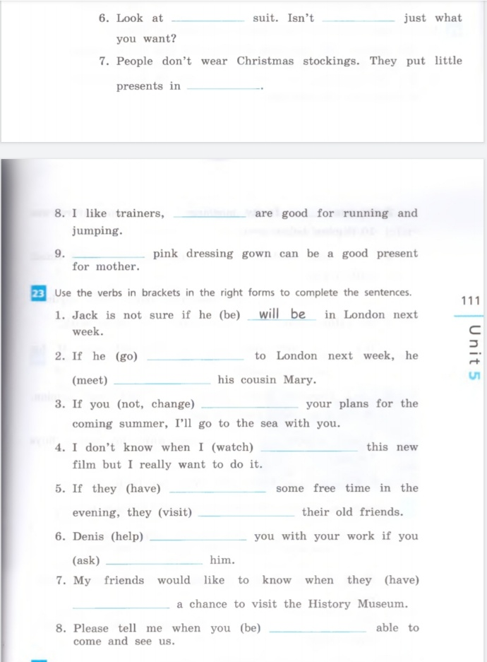
Homework: Упр. 20, 21, 22, 23
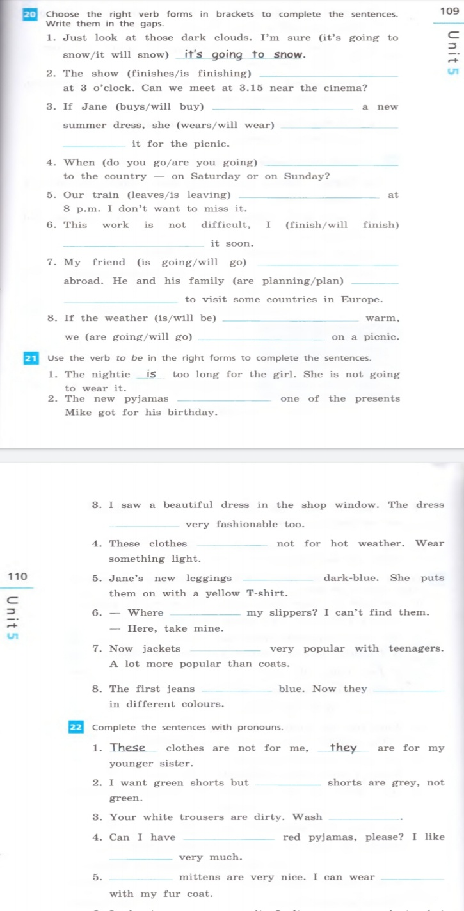
Сдача и оценивание заданий: До 17.05 фотографируйте свою тетрадь с выполненными заданиями. Далее отправляйте их мне на почту nasridinovaalina@yandex.ru. В теме письма пишите фамилию, имя, класс, группу (ребенка). За работу, выполненную за 13.05 и 15.05, поставлю оценку.

